关于参加江苏省第二届“未来杯”科学教育论文
评比活动的通知

各位老师：
为提高教师从事科学教育的专业素养和能力，深入研究科学教育的理论和实践问题，江苏省教育厅基教处、省教育电视台将共同举办第二届“未来杯”科学教育论文评比活动，现将相关文件（请见附件）转发给大家，希望大家积极参与，参评论文按要求直接寄《未来科学家》编辑部。

常熟市初级中学教导处
二〇一〇年五月十五日

附件：关于开展第二届“未来杯”科学教育论文评选活动的通知

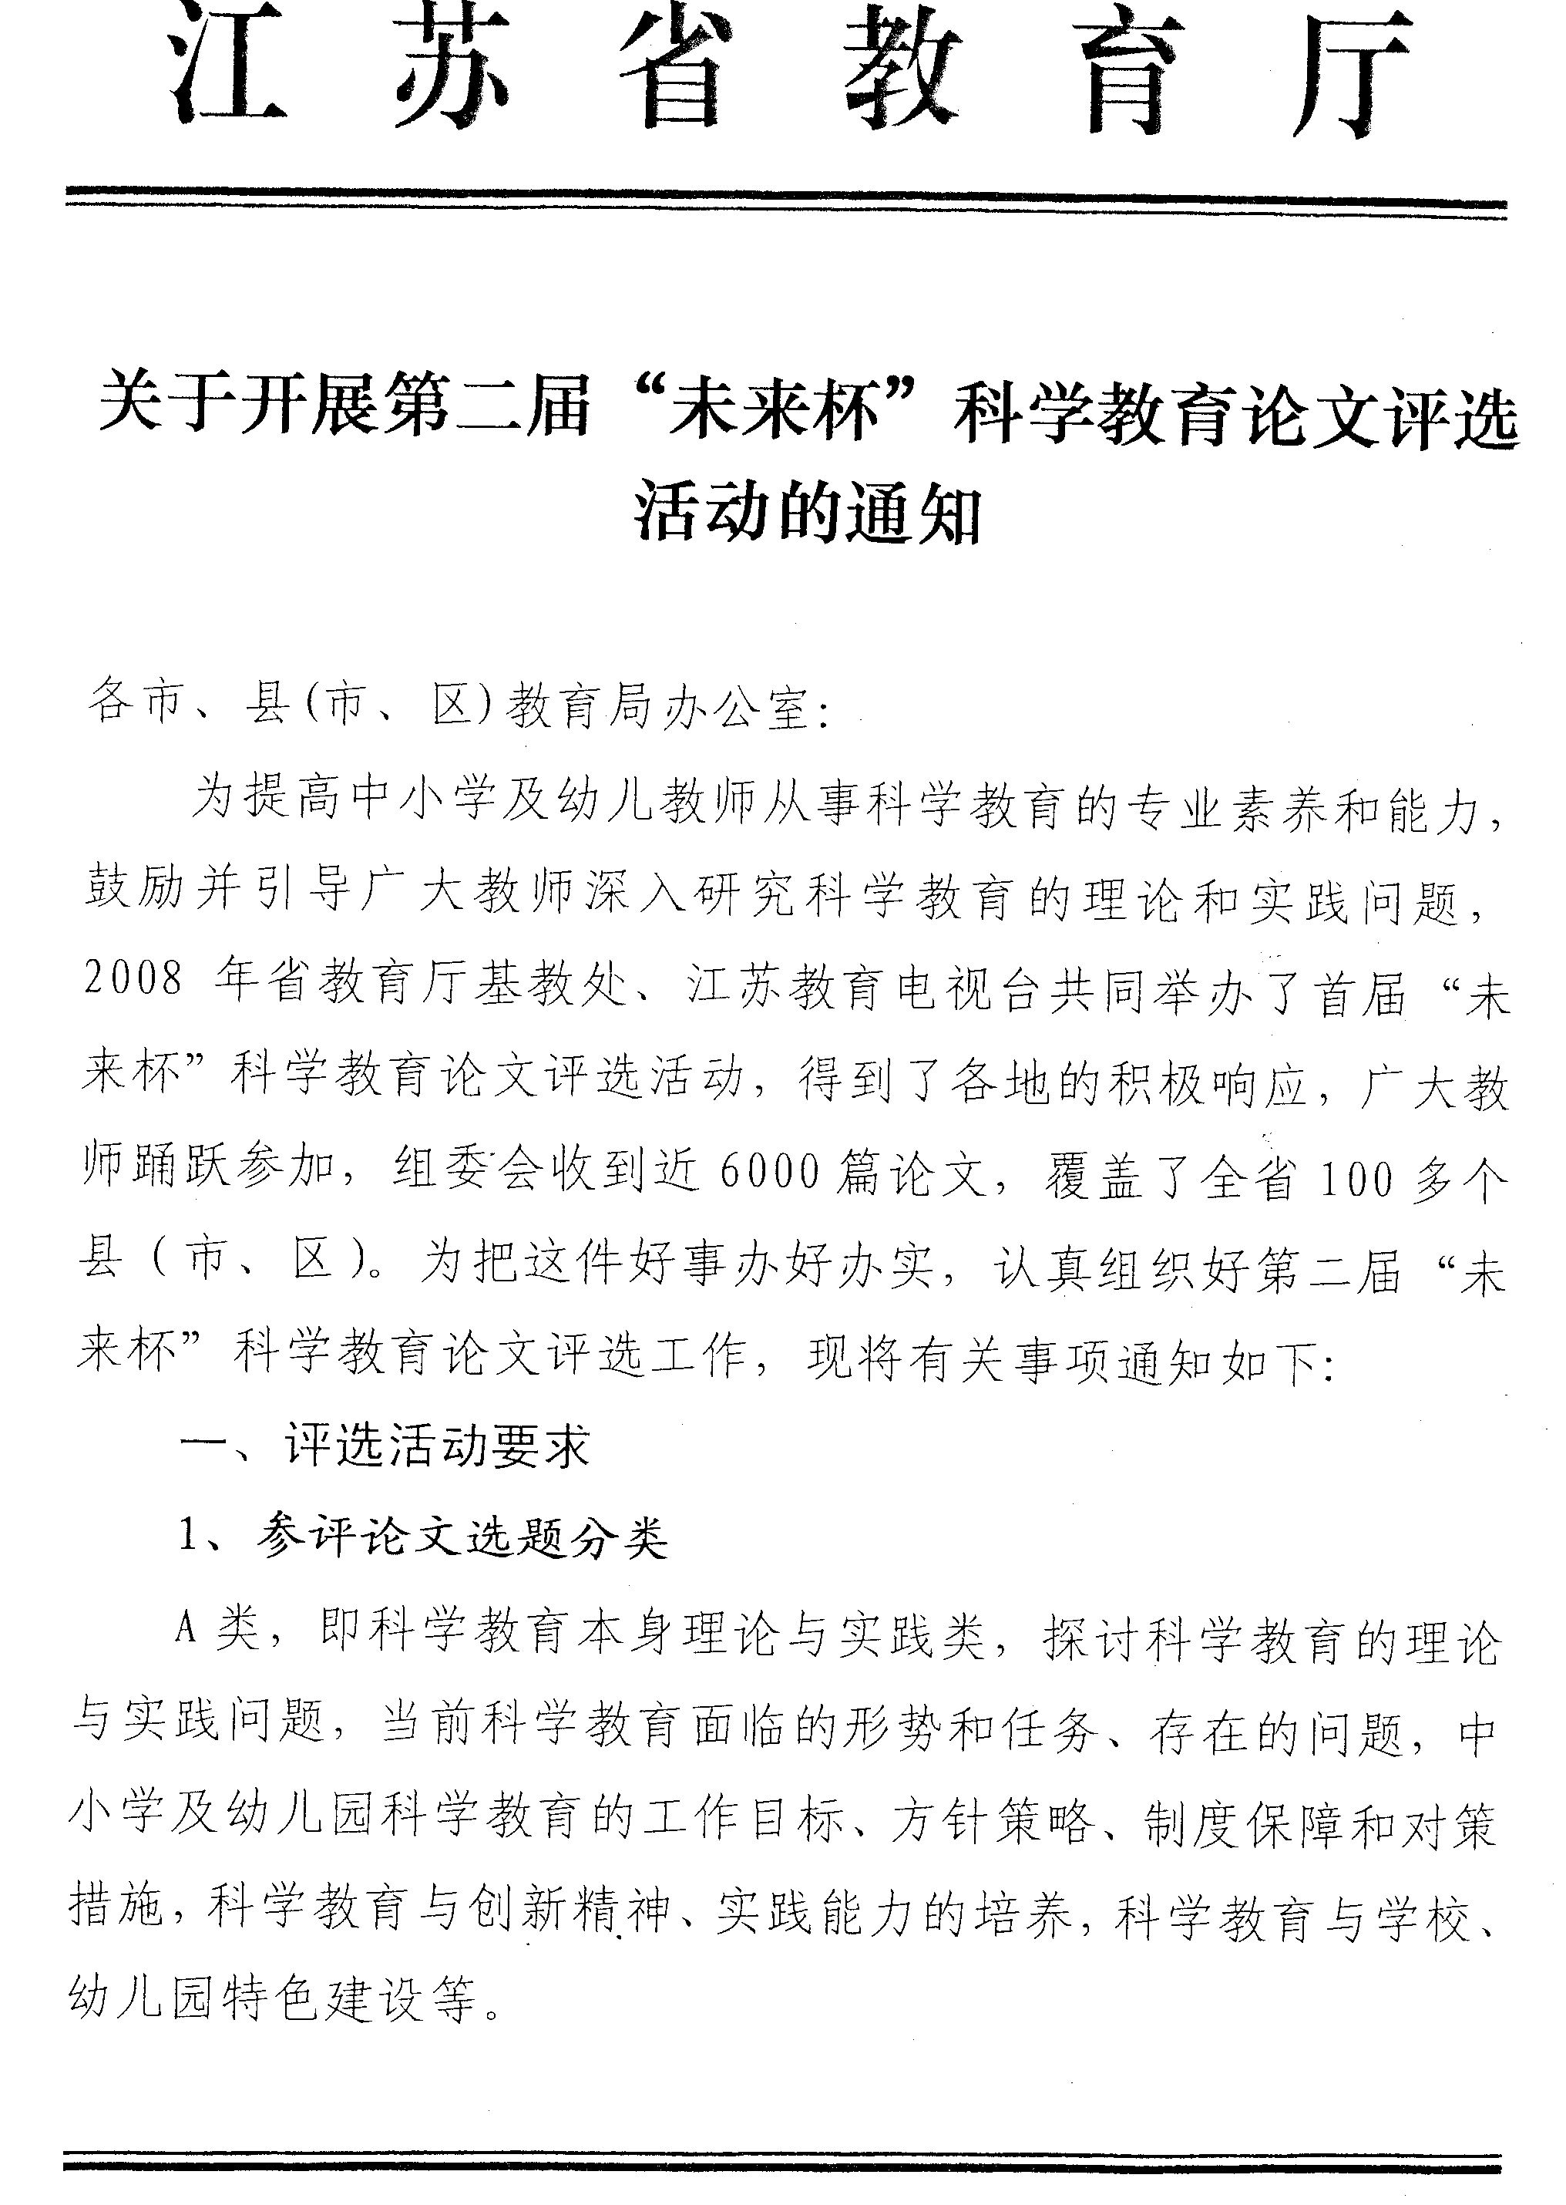
附件：

